20.02. – 24.02 2017 р.
тиждень фізики «Фізика і жартома, і всерйоз»
Переможцями у різних фізичних конкурсах та вікторинах стали:
Вікторина « Фізика в загадках» - 1 місце – Розумило Марія гр№204 ,
2 місце – Побережна Анастасія гр.№204
3 місце – Кошелик Ярослав гр№205
Вікторина «Юний фізик» - 1 місце Команда гр.№105
2 місце – гр№407
3 місце – гр№205
Конкурс « Фізика в літературі» 1 місце – Філюк Вадим гр. 110
2місце - Гайслер Роман гр..110,
3місце – Балук Мар’ян гр..110
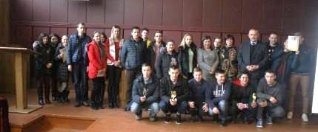
Фізична гра « Фізика навколо нас» 1 місце – Кошелик Ярослав гр№205
2 місце – Гнатяк Василь гр№205
3 місце – Борщевський Роман гр№205

